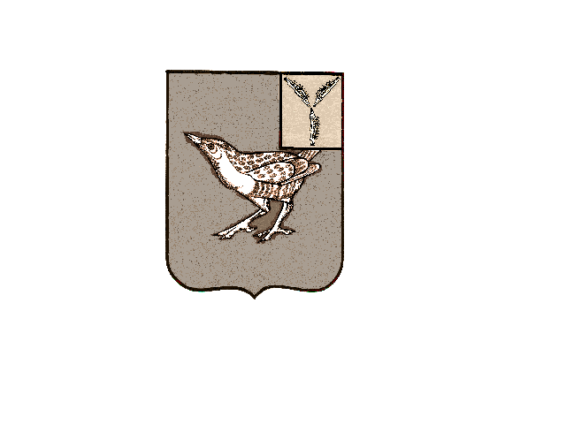

**СОВЕТ**

**ОКТЯБРЬСКОГО МУНИЦИПАЛЬНОГО ОБРАЗОВАНИЯ**

**ДЕРГАЧЕВСКОГО МУНИЦИПАЛЬНОГО РАЙОНА САРАТОВСКОЙ** **ОБЛАСТИ**

**РЕШЕНИЕ № 418-669**

от 14 февраля 2023г.

**О принятии по Соглашению из областного бюджета**

**субсидии бюджету Октябрьского муниципального образования**

**Дергачевского муниципального района Саратовской области**

**на осуществление дорожной деятельности на автомобильных дорогах общего пользования местного значения в границах населенных пунктов сельских поселений Саратовской области за счет средств областного дорожного фонда.**

В соответствии с Федеральным законом от 06.10.2003 г. № 131-ФЗ «Об общих принципах организации местного самоуправления в Российской Федерации», Уставом Октябрьского муниципального образования Дергачевского муниципального района Саратовской области Совет Октябрьского муниципального образования

**Решил :**

1.Принять по Соглашению из областного бюджета субсидии бюджету Октябрьскогомуниципального образования Дергачевского муниципального района Саратовской области на осуществление дорожной деятельности на автомобильных дорогах общего пользования местного значения в границах населенных пунктов сельских поселений Саратовской области за счет средств областного дорожного фонда в размере 2001000,00 (Два миллиона одна тысяча рублей).

2.Опубликовать в официальном печатном органе Октябрьского муниципального образования «Вестник Октябрьского МО» и разместить на официальном сайте администрации Дергачевского муниципального района.

**Глава Октябрьского**

**муниципального образования Джакияева К.К.**